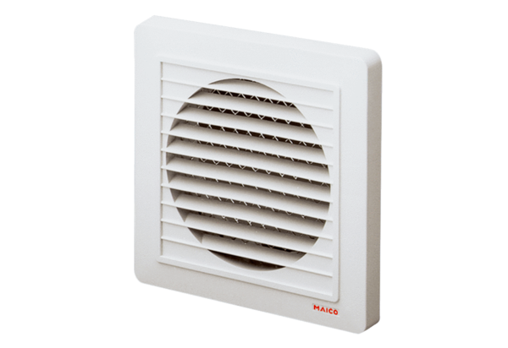Grille extérieure SG 15Unité de conditionnement : 1 pièceGamme: A
Numéro de référence : 0059.0904Fabricant : MAICO

